ОРДЕНА ТРУДОВОГО КРАСНОГО ЗНАМЕНИ
Федеральное Государственное бюджетное образовательное учреждение
высшего образования
«Московский Технический Университет Связи и Информатики»
Кафедра «Метрологии, стандартизации и измерений в инфокоммуникациях»

СПЕЦИАЛЬНОСТЬ 09.03.02
Информационные системы и технологии

ЛАБОРАТОРНАЯ РАБОТА №8
на тему:
«Использование библиотеки jQuery и эффекты на странице блога»
учебной дисциплины
«Прикладные информационные системы»

Выполнил студент
Комиссаров И. С.
Группа БСТ-2256

Москва 2026 г.

Содержание
Цель работы 3
Задачи работы 3
Ход работы 4
1. Создание папки и копирование проекта 4
2. Установка библиотеки и добавление ее в каталог проекта 4
3. Создание файла и подключение его на странице архива 5
4. Добавление разметки каждого поста 5
Вывод 7

Цель работы
Освоить базовые приёмы работы с jQuery: манипуляции с DOM, обработка событий наведения и анимации. Реализовать два интерактивных эффекта: подсветку поста при наведении и увеличение логотипа при наведении курсора.

Задачи работы
1. Создать папку lab8 и скопировать в нее проект из ЛР7 (blog).
2. Скачать библиотеку jQuery и добавить ее в каталог static/js проекта. Подключить jQuery на странице архива до остальных JavaScript-файлов.
3. Создать файл highlight-post.js и подключить его на странице архива. Реализовать подсветку поста при наведении на него с помощью hover() и animate(). Реализовать эффект увеличения логотипа при наведении.
4. Добавить в разметку каждого поста блок .one-post-shadow и стили для него.

Ход работы

1. Создание папки и копирование проекта
Создали каталог lab8 и скопировали туда содержимое проекта blog из lab7 (приложение, шаблоны, статику, базу данных).

2. Установка библиотеки и добавление ее в каталог проекта
Скачать библиотеку jQuery и добавить ее в каталог static/js проекта. Подключить jQuery на странице архива до остальных JavaScript-файлов.
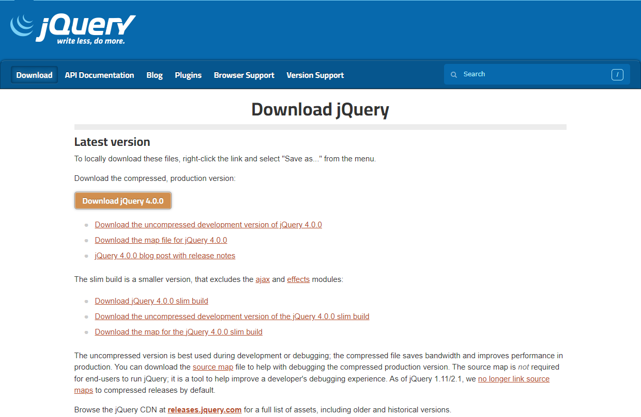
Рисунок 1. Скачивание библиотеки jQuery
Для использования jQuery библиотеку необходимо загрузить и разместить в каталоге статических файлов проекта либо подключить через CDN. Для корректной работы jQuery важно подключать её до всех скриптов, которые от неё зависят. Это гарантирует, что библиотека будет загружена первой и станет доступной для остальных файлов.
Пример подключения библиотеки в шаблоне archive.html приведён в листинге 1.
Листинг 1. Подключение библиотеки
<script src="{% static 'js/jquery.js' %}"></script>
<script src="{% static 'js/helloworld.js' %}"></script>
<script src="{% static 'js/fold-post.js' %}"></script>
<script src="{% static 'js/highlight-post.js' %}"></script>

3. Создание файла и подключение его на странице архива
В листинге 2 представлен код скрипта highlight-post.js, реализующий интерактивные визуальные эффекты на странице с использованием jQuery. Код обёрнут в конструкцию $(document).ready(), что обеспечивает его выполнение только после полной загрузки DOM-дерева.
Первый эффект — подсветка поста при наведении курсора: у элемента с классом .one-post плавно изменяются фон и тень, а при уходе курсора параметры возвращаются к исходным значениям. Второй эффект применяется к логотипу — при наведении он плавно увеличивается, а при перемещении курсора обратно принимает первоначальный размер. Все анимации реализованы с помощью метода .animate(), что обеспечивает плавность визуальных переходов.
Листинг 2. Код скрипта для добавления анимаций при наведении
$(document).ready(function () {
$(".one-post").hover(
function (event) {
$(event.currentTarget)
.find(".one-post-shadow")
.animate({ opacity: "0.1" }, 250);
},
function (event) {
$(event.currentTarget)
.find(".one-post-shadow")
.animate({ opacity: "0" }, 250);
},
);

var logoImg = $(".header img");
var originalWidth = logoImg.width();
var originalHeight = logoImg.height();

logoImg.hover(
function () {
$(this).animate(
{ width: originalWidth + 30, height: originalHeight + 30 },
250,
);
},
function () {
$(this).animate({ width: originalWidth, height: originalHeight }, 250);
},
);
});

4. Добавление разметки каждого поста
Добавить в разметку каждого поста блок .one-post-shadow, представлено в листинге 3, и стили для него, представлено в листинге 4.
Декоративный элемент .one-post-shadow появляется при наведении курсора на пост, создавая дополнительный визуальный эффект, что продемонстрировано на рисунке 2. При наведении на логотип он плавно увеличивается, что показано на рисунке 3.
Листинг 3. Добавление блока .one-post-shadow
<div class="one-post">
<h2 class="post-title"><a href="{% url 'get_article' post.id %}">{{ post.title }}</a></h2>
<span class="fold-button">свернуть</span>
<div class="article-info">
<div class="article-author">{{ post.author.username }}</div>
<div class="article-created-date">{{ post.created_date }}</div>
</div>
<p class="article-text">{{ post.get_excerpt }}</p>
<div class="one-post-shadow"></div>
</div>
Листинг 4. Стили для блока .one-post-shadow
.one-post-shadow {
position: absolute;
top: 0;
left: 0;
height: 100%;
width: 100%;
background: black;
z-index: -1;
opacity: 0;
}
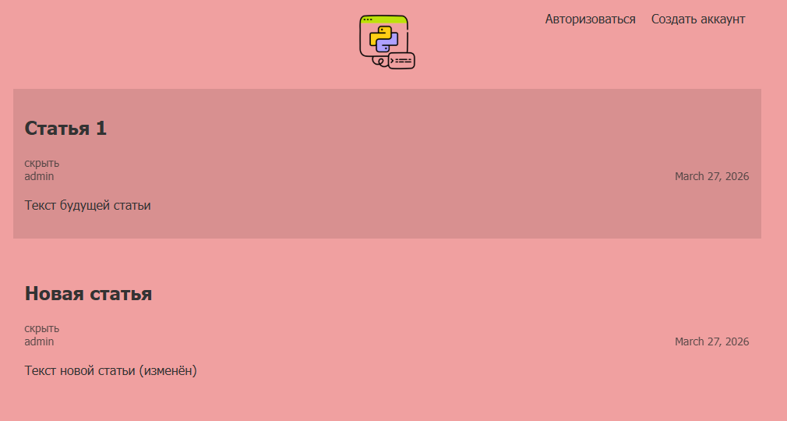
Рисунок 2. Подсветка поста при наведении (jQuery animate).
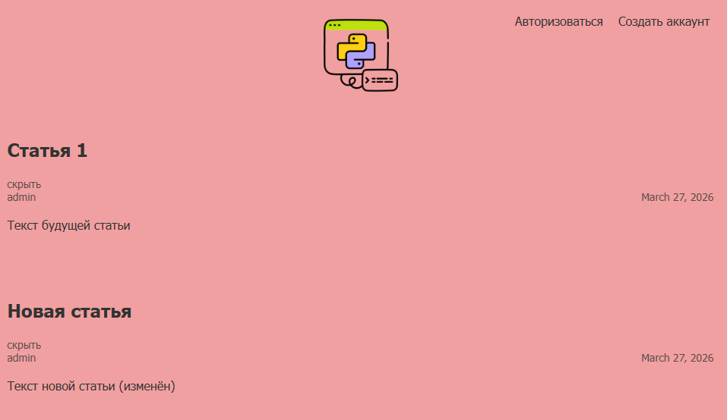
Рисунок 3. Логотип после наведения (увеличение через jQuery).

Вывод
В ходе выполнения лабораторной работы были изучены основные приёмы работы с библиотекой jQuery: её подключение к странице, использование селекторов для поиска элементов и обработка событий наведения курсора.
Были реализованы два интерактивных эффекта: подсветка поста при наведении с изменением фона и тени, а также плавное увеличение логотипа сайта при наведении. Рассмотрены возможности методов hover() и animate() для создания динамических визуальных эффектов.
Получены практические навыки подключения сторонних JavaScript-библиотек в Django-проекте, правильной организации порядка загрузки скриптов и отладки кода с использованием инструментов разработчика браузера.

